皖能合肥发电有限公司
2018年度企业环境报告书

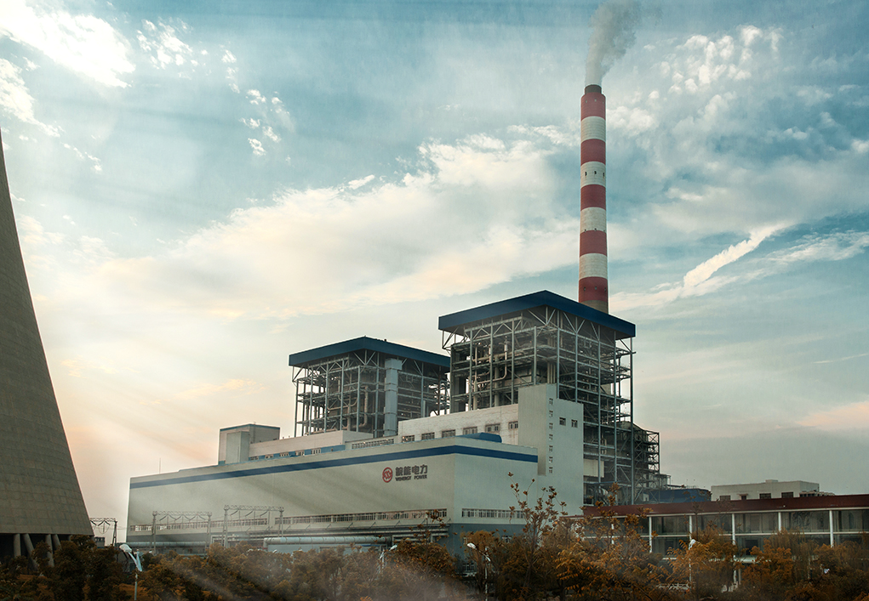

二〇一九年四月

皖能合肥发电有限公司2018年度环境报告书

一、公司总经理致辞
2018年我公司在各级政府和上级主管部门的监督指导和支持下，始终坚持绿色发展的理念，坚持以人为本、全面、 协调、可持续的发展观，坚持“经济效益与生态保护并重” 的方针，在保持企业生产形势稳定的同时，环境保护工作也保持了良好的态势，实现了企业经营与环境保护的良性发展。
在过去的一年里，我们进一步完善了公司各项环境管理制度，通过组织多种形式的宣传教育培训活动，不断提升强化全体员工保护环境的社会责任感和使命感。
依据国家环保部《企业环境报告书编制导则》（HJ617-2011）的相关要求，我公司组织编制了《皖能合肥发电有限公司2018年环境报告书》，我们希望通过 2018年度本公司的环境报告，将公司的环境信息系统、透明、真实地传达给公众，以实现企业与社会之间的环境信息交流，进一步履行社会责任和义务，并诚恳接受社会、公众和各级环境管理部门的监督指导。
二、企业概况及编制说明
㈠ 企业概况
企业名称：皖能合肥发电有限公司
所属行业：火力发电
法人代表：周箐
联系人：杨之胜
地址及邮政编码：230041
电话及传真：0551-62232146（电话）；0551-65553757（传真）
年末职工总数：904人
投产日期：2009年1月
主要产品、生产能力（实际）及工艺：电力2×630MW、供热440T/H
关键设备：
——锅炉为1914t/h超变压运行燃煤直流炉、单炉膛、一次中间再热、前后墙对冲燃烧、平衡通风、固态排渣、露天布置、全钢架悬吊结构
——汽轮机为额定功率600MW、超临界、一次中间再热、单轴、三缸四排汽、抽凝式。；
——发电机为额定功率630MW、水氢氢冷却，三相交流隐极式同步发电机。

皖能合肥发电有限公司前身合肥发电厂，始建于20世纪60年代，原有燃煤小机组为响应国家“上大压小、节能减排”政策，已全部关停拆除，同时按照国家的最新产业政策扩建了高容量、高参数、低能耗、低排放的#5、#6发电机组。
#5、#6发电机组总装机容量为1260MW。其中#5机组于2004年12月获原国家环保总局的环评批复，2007年5月通过国家发改委项目核准， 2009年1月机组投产发电。2009年8月通过国家环保部环保验收。＃6机组于2010年9月获国家环保部环评批复，2011年11月通过国家发改委项目核准，2013年6月机组投产发电，2015年5月通过省环保厅环保验收。
#5、6机组的建设得到了省、市政府的大力支持，作为安徽省“861”行动计划和合肥市“121”项目、“1346”行动计划重点项目。其建设投产有力保障了地区用电安全以及合肥市供热需求。
公司不断加大科技创新力度，深入推进节能减排工作。根据国家三部委联合下发《煤电节能减排升级与改造行动计划（2014—2020年）》，公司在集团公司支持下，于2015-2016年分别完成了#5、#6机组超低排放改造项目，成为安徽省首家600MW级机组完成超低排放改造的发电企业。
5号、6号机组超低排放改造工程分别于2015年9月份和2016年4月份开工建设，公司成立了超低排放项目管理小组，对工程安全、质量、进度等进行了全过程管控，2015年11月和2016年6月，5号、6号机组超低排放改造工程分别投产，项目总投资达到1.2亿元。
5号机组超低排放技术改造路线为静电除尘器前增加低温省煤器+脱硝催化剂加层+引风机增容改造+增加脱硫喷淋层+除雾器改造+新建湿式电除尘器。6号机组改造路线为脱硝催化剂加层+脱硫喷淋层增加+除雾器改造+新建湿式电除尘器。
超低排放改造项目完成后，市环境监测站分别进行了现场监测，5号、6号机组的排放指标均远低于超低排放限值要求，即二氧化硫排放浓度≤35mg/Nm3，氮氧化物排放浓度≤50mg/Nm3，烟尘排放浓度≤10mg/Nm3，两台机组均顺利通过了合肥市环保局验收。
2018年，公司总发电量575820.45万 KWh，供热量1764720吉焦，实现工业总产值19.07亿元。
自5号、6号机组投产以来，主要生产规模和生产工艺流程未发生重大变化，截止到2018年底，有在职员工904人。公司致力于建设资源节约型、环境友好型企业，实现企业可持续发展。
㈡ 编制说明
1、本报告的报告时限为2018年1月1日至2018年12月31日全年的环境保护情况。
2、本次报告公告日期：2019年4月。
3、发布形式：皖能股份公司网站。
安徽省皖能股份有限公司网址： http://www.wenergy.cn/
编制部门：皖能合肥发电有限公司安全监督部
联系电话：0551-62232140 0551-65553757
4、本公司承诺本环境报告内容真实有效。
三、环境管理状况
㈠ 企业管理结构及措施
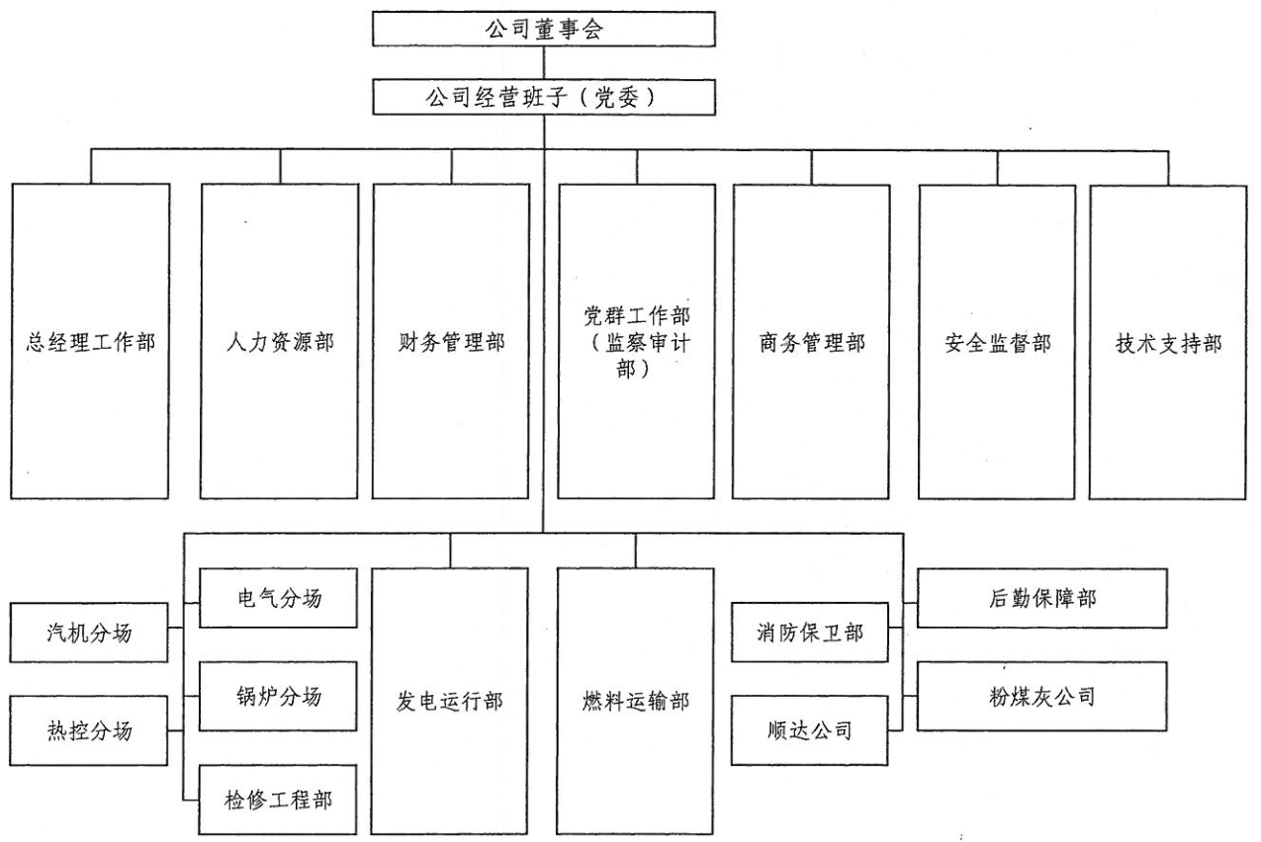
- 企业共设有18个部门。具体组织结构图见图。

2、环境管理体制和制度
公司设有安全监督部，负责企业内部环保管理、污染防治相关工作。公司建立了完善的环保管理组织机构，成立了以总经理为组长的环境保护领导小组，负责企业的环境保护工作的领导与管理；成立以副总经理为组长的环境保护技术监督网，公司各部门均设有环保监督员，形成了公司环保工作的三级管理体制。
我公司自觉履行保护环境的社会责任，项目建设前期依法执行了环境影响评价制度，建设过程中落实环境保护“三同时”制度，并通过了项目的竣工环保验收工作。
3.环保教育及培训情况
公司重视对全体员工的环保教育与环保培训工作。结合公司实际情况，制定了由公司、部门、班组环保培训计划，定期组织环保管理人员、技术人员、检修人员学习国家相关环保法律法规、环保技术规范文件及内部环境管理文件，开展环保专业技术培训和应急演练。治污设施操作人员定期进行培训并持证上岗。公司认真学习习近平在全国生态环境保护大会讲话精神，推动生态文明建设，树立绿水青山就是金山银山的发展理念。积极派员参加各级环保行政主管部门组织的生态建设、环境保护税、全国污染源普查等环保管理技能培训。
㈡ 环境信息公开及交流情况
1、环境信息公开方式
皖能股份公司建有互联网站，公司的年度环境报告及相关环境信息及时在网站上公开发布，公司已加入合肥市环保局的重点企业信息公开平台，及时向社会公告公司的环境信息。
2、与利益相关者进行环境信息交流情况
为创建环境友好型企业，公司管理层经常以座谈、邀请来公司考察、外出取经、上门征求意见、电话问询等多种形式同业务单位、客户、行业主管部门、同行业先进企业、环保科研单位、环保行政主管部门进行环境保护信息咨询和交流，多方听取收集意见，不断提高和改善企业的环境保护管理水平。
3 企业与社会合作开展环保活动的情况
为了加强宣传沟通，让周边群众更多了解企业生产情况，公司邀请周边居民、合肥一中学生来公司参观，亲临现场实地参观企业的生产工艺流程和环保设施运行情况，增进了理解促进了交流，取得了良好的社会效益。
4、企业对内对外提供的环保教育项目情况
我公司做为电力企业生产教育基地，为合肥工业大学、安徽电气工程学院高校、上海电气电站工程公司人员提供了环保教育培训平台，同时公司的脱硫项目与高校进行了环保技术研发合作。
5、公众对企业环境信息公开的评价
在同客户、同行业先进企业、行业主管部门、环保行政管理部门等进行环境保护信息咨询和交流的过程中，我们得到了很多的启发和收益，同时我们虚心学习不断提升完善自我的态度也受到了广大客户及利益相关单位的赞扬。
㈢ 相关法律法规执行情况
1、最近3年生产经营发生重大污染事故及存在的环境违法行为情况（包括受到环境行政处罚或者处理情况）
公司建立健全多项企业内部环保管理制度，严格执行落实，虚心接受各级环保管理部门的监督、指导、帮助，自机组投产以来至今未发生环境污染事故，未受到环保行政管理部门的处罚。
2、环境检测及评价
2018年公司每季度均接受合肥市环境监测站的污染源监督性监测，特征污染物做到了达标排放，每季度委托第三方监测单位（安徽中科澄信检测技术有限公司）进行废水、废气、无组织排放、厂界噪声等项目检测，全年污染物检测结果均达标。
3、企业生产工艺、设备、产品与国家产业政策的符合情况。
3.1、生产工艺流程图
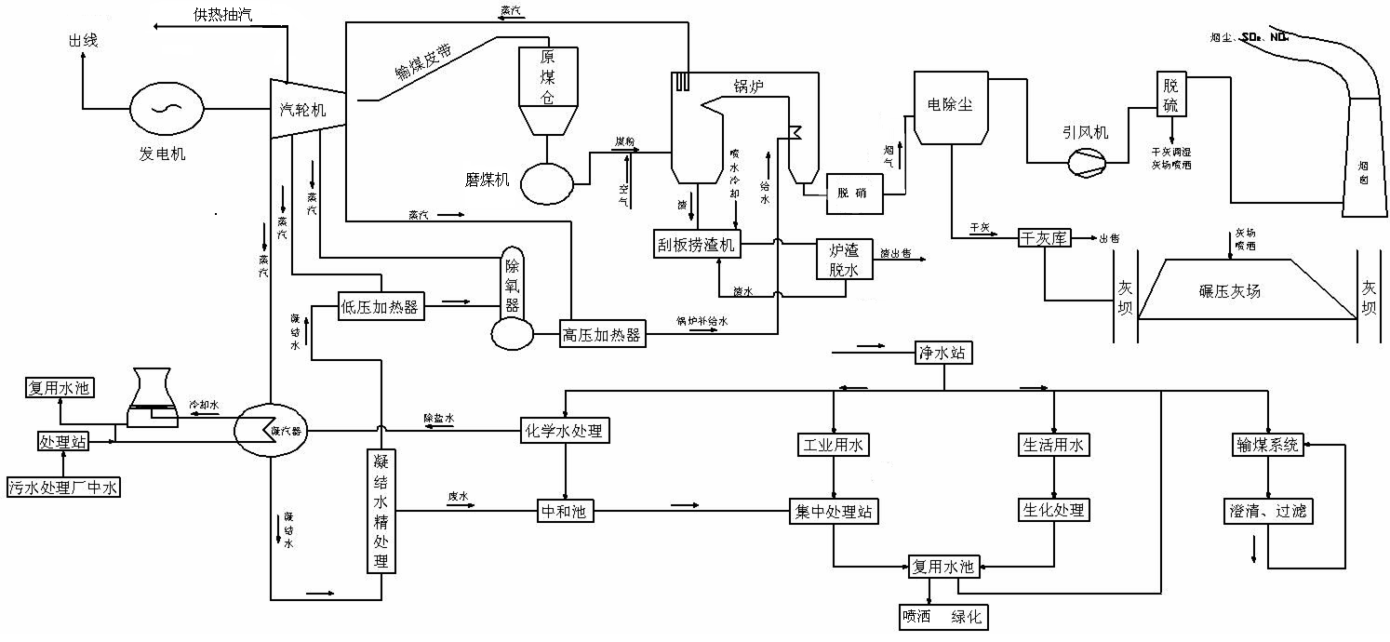
3.2 主要生产工艺
公司为燃煤火力发电厂，采用原煤为燃料，以水为介质，通过锅炉燃烧，将水加热为蒸汽，蒸汽进入汽轮机带动发电机发电，做功后的乏汽凝结成水，凝结水再送至锅炉加热，从而形成一个闭式循环。煤粉燃烧后，烟气通过脱硝系统、除灰系统、脱硫系统去除烟气中绝大部分的氮氧化物、烟尘和二氧化硫。产生的粉煤灰渣和石膏等固废全部立足于综合利用。
3.3 废气治理
公司为燃煤火力发电厂，锅炉燃烧后的废气的主要污染物为氮氧化物、烟尘、二氧化硫，公司在大气污染治理中采用了先进的环保工艺，配套建设脱硫系统、脱硝系统、除尘系统系统，同步安装烟气在线连续监测装置（CEMS），并实现与省市环保部门联网。
公司脱硝系统采用低氮燃烧技术，从燃烧源头控制氮氧化物产生，同时安装了烟气脱硝装置，采用选择性催化还原法（SCR）脱硝工艺，满足不断升级的环保排放要求。锅炉配套建设高效除尘器，其中#5机组配备高效静电除尘器，#6机组配备电袋除尘器，机组超低排放改造后，脱硫系统出口均新增加一套湿式电除尘器，进一步提高了除尘效率。烟气脱硫系统，采用石灰石－石膏湿法脱硫方式，利用石灰石浆液作为脱硫剂，在吸收塔与烟气中的二氧化硫充分反应，最后烟气通过高240m的烟囱排放。
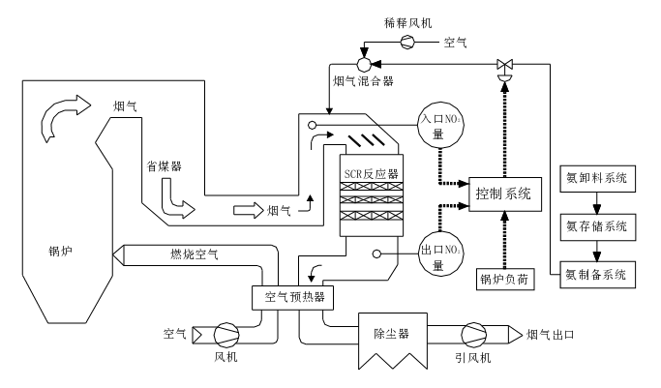
废气处理装置见脱硝工艺流程图、脱硫工艺流程图
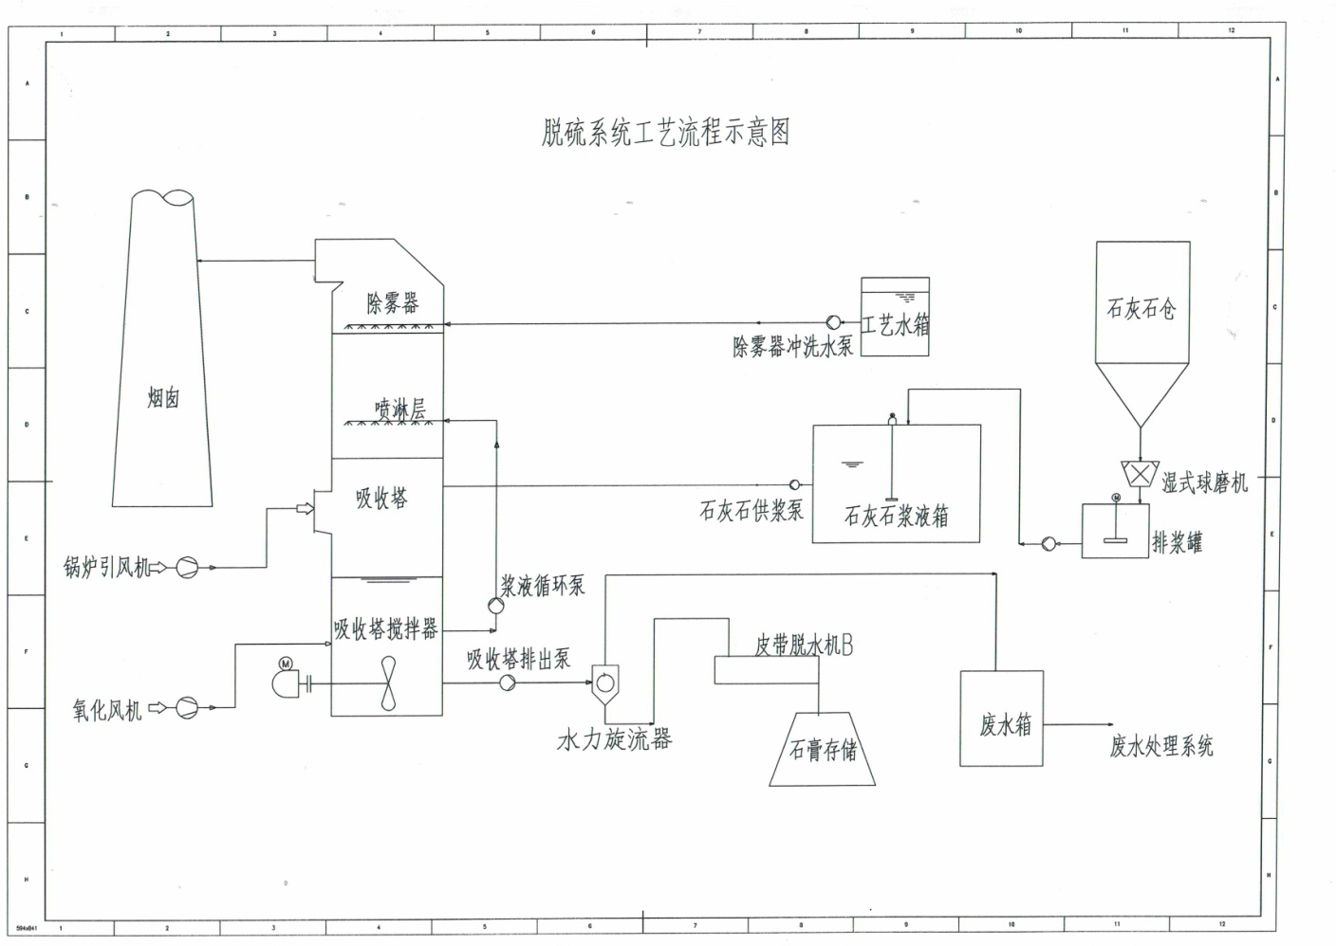
经合肥市环境监测站监测，我公司烟气排放浓度达到《火电厂大气排放标准》（GB13223-2011）和超低排放的限值要求，废气排放达标。
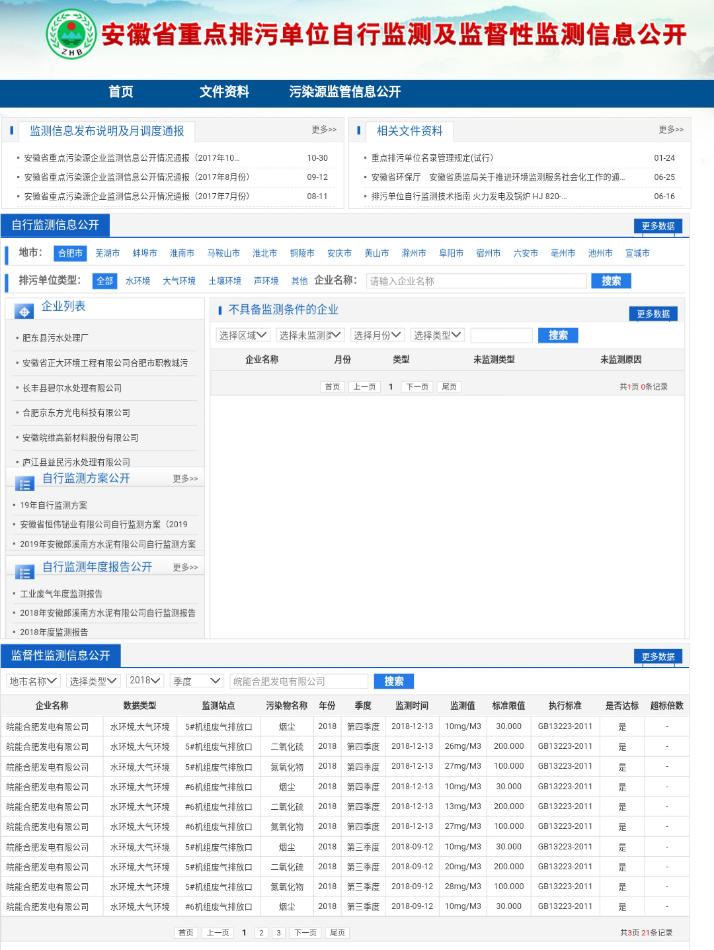
2018年合肥市环境监测站监督性监测情况表
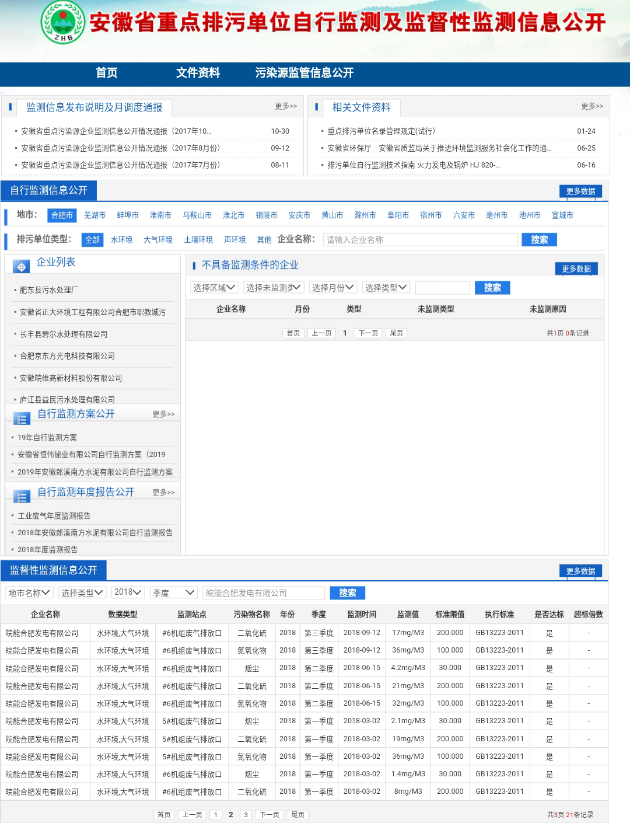
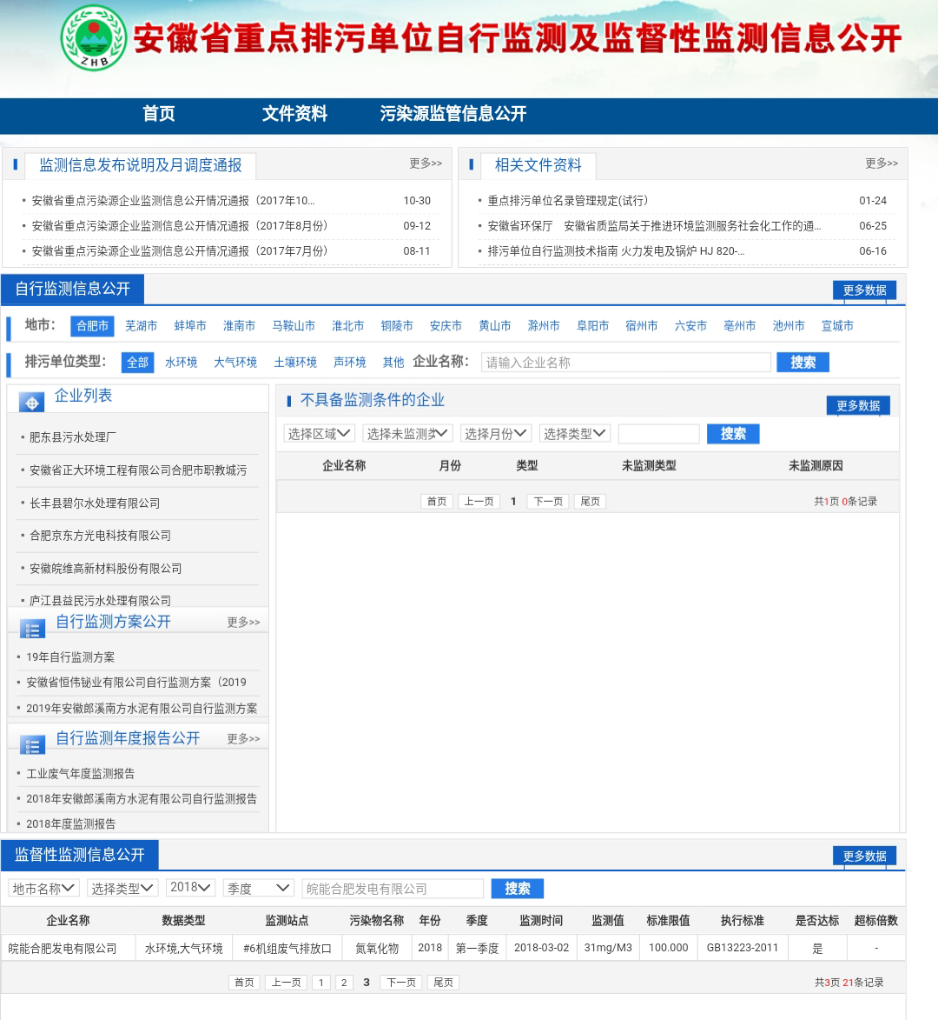
3.4、废水处理
我公司合理利用水资源，配套建设了工业废水处理站、生活污水处理站、含煤废水处理装置、雨水排水系统等设施，各类废水先分散收集处理，最后再集中处理，处理后的废水全部进入复用水池，用于煤场喷洒、冲渣和绿化等，从而提高废水的重复利用率。
公司在废水回收利用中,在合肥市开创中水利用的先河，采用合肥市蔡田铺污水处理厂处理后的中水作为机组的循环水补充水，节约优质水资源，实现“一水多用，循环利用”目标。
2018年公司加强废水治理工作，公司成立废水治理领导小组，总经理、分管副总经理多次主持废水治理会议，认真推进废水治理工作。2018年公司先后实施完成了冲洗水沉淀池项目、实现冲洗水完全回用；工业废水设施集中整治项目、生活污水整治项目，提高废水处理能力；同时于2018年11月开工建设生活污水处理再利用项目，项目总投资330万，并于2019年初完成。同时循环水治理项目于2018年11月完成招标工作，项目于年底开工，2019年4月完成，项目总投资388万。废水治理项目完成后，对四里河提标工作将发挥重要作用。
3.5、噪声处理
工程建设时优化厂区平面布置，合理布置高噪声设备，针对不同噪声源, 通过采取隔声、消声、减振、绿化等各项降噪措施，从源头控制噪声污染。
我公司为减少噪声排放，在南厂界处安装了长度为440米、高度为14米的隔声墙，并在全省率先安装了冷水塔消声器。有效降低了噪声对周边环境的影响。

报告  时间 | 测点 | 监测点  位置 | 监测结果dB(A) |  | 控制标准  dB(A) |  | 是否  达标
 | 编号 |  | 昼 | 夜 | 昼 | 夜 | 昼 | 夜
2018年1季度 | 1 | 东厂界1米 | 52.6 | 48.8 | 65 | 55 | 是 | 是
 | 2 | 南厂界1米 | 53.8 | 48.2 | 65 | 55 | 是 | 是
 | 3 | 西厂界1米 | 50.4 | 49.1 | 65 | 55 | 是 | 是
 | 4 | 北厂界1米 | 49.6 | 45.5 | 65 | 55 | 是 | 是
2018年2季度 | 1 | 东厂界1米 | 57.1 | 49.8 | 65 | 55 | 是 | 是
 | 2 | 南厂界1米 | 60.3 | 49.1 | 65 | 55 | 是 | 是
 | 3 | 西厂界1米 | 57.9 | 47.2 | 65 | 55 | 是 | 是
 | 4 | 北厂界1米 | 56.3 | 46.3 | 65 | 55 | 是 | 是
2018年3季度 | 1 | 东厂界1米 | 56.3 | 48.7 | 65 | 55 | 是 | 是
 | 2 | 南厂界1米 | 59.8 | 49.5 | 65 | 55 | 是 | 是
 | 3 | 西厂界1米 | 55.9 | 44.5 | 65 | 55 | 是 | 是
 | 4 | 北厂界1米 | 57.4 | 46.2 | 65 | 55 | 是 | 是
2018年4季度 | 1 | 东厂界1米 | 53.6 | 47.9 | 65 | 55 | 是 | 是
 | 2 | 南厂界1米 | 58.6 | 49.7 | 65 | 55 | 是 | 是
 | 3 | 西厂界1米 | 52.4 | 44.8 | 65 | 55 | 是 | 是
 | 4 | 北厂界1米 | 53.5 | 46.7 | 65 | 55 | 是 | 是
监测  单位 | 安徽中科澄信检测技术有限公司
备 注 | 厂界噪声控制标准为《工业企业厂界噪声标准》（GB12348-2008）Ⅲ标准。
3.6、固废处理
机组采取灰渣分除、干灰粗细分排系统，设置3座干灰库，并投资建设了5万立方的钢灰库，实现了灰渣的全部综合利用。干灰系统为全封闭设置，从干灰的产生、输送、装卸、运输全部为封闭操作，避免对环境造成影响。
我公司原煤储放场所占地约4公顷，我公司对原来半封闭煤棚进行了改造，建成了跨度127米，高度41.6米，长度351米的中国跨度最大的全封闭干煤棚，从源头控制了煤尘污染。
公司的固体废物分为一般固体废物和危险废物。

2018年度固体废物处理处置情况一览表
固废类型 | 产生固体废物的设施或工序 | 固体废物名称 | 处理处置/综合利用方式
一般固废 | 锅炉 | 粉煤灰 | 外售做水泥原料
 | 锅炉 | 炉渣 | 外售做建材原料
 | 脱硫 | 石膏 | 外售做建材原料
危险废物 | 汽机锅炉等 | 废矿物油 | 委托有资质单位处置
 | 锅炉 | 废旧催化剂 | 委托有资质单位处置
 | 电气 | 废铅酸蓄电池 | 委托有资质单位处置
为减少固体废物的产生、规范固体废物的管理、控制固体废物对环境造成的影响，公司对生产经营过程中工业固体废物的分类收集、储存、运输、处理处置与综合利用做出了明确规定，并强化监管，严格落实。公司对危险废物进行了规范化管理，专人负责危险废物的收集与管理，制定危险废物管理制度，建立了危险废物管理台帐；与有资质单位签订危险废物委托处置合同，将严格按照危废管理要求进行危险废物的转移，严格执行危废转运联单制度。
4、环境突发事件应急预案及应急处理措施
4.1应急预案
公司于2011年11月制订了《突发环境事件应急预案》，成立了应急救援领导小组，编制了突发环境事件的应急处理程序和措施。2016年6月按照国家环保部有关《突发环境事件应急预案》管理规定，公司委托环保专业公司对应急预案进行了重新修订，经评审后报送市环保局备案。为加强公司应急救援体系建设，检验应急救援预案的可行性，提高应急指挥、应急救援、应急配合的反应能力，确保重大事故发生后能得到迅速有效地控制。公司每年进行应急预案演练。
2018年液氨泄漏事故应急演练方案（见附件）
4.2危化品管理
危化品有专门的贮存场地，设有围堰，并设置了应急收集池，同时按照应急预案要求，储备有相关应急物资和装备，做到专门保管，保证应急物资数量和质量。成立了公司应急救援组织机构，并以总经理令的形式发放到各生产部门，努力做到警钟长鸣，有备无患。
4.3应急处理措施
4.3.1迅速切断、阻隔污染源；
4.3.2迅速了解污染情况；
4.3.3针对特征污染物质，采取有效措施使之吸收、稀释、降低环境中污染物质的浓度；
4.3.4严防中毒事件的发生或扩大，做好对中毒人员的救治工作；
4.3.5配合有关监测部门迅速布点监测，获取监测数据；
4.3.6根据监测数据和其他有关数据及时调整应急对策。
4.4应急预案落实情况
为加强公司应急救援体系建设，检验应急救援预案的可行性，提高应急指挥、应急救援、应急配合的反应能力， 2018年9月20日公司组织开展了重大危险源液氨泄漏应急演练。安全监督部、消防保卫部、发电运行部、汽机分场等相关部门参加了演练，庐阳区安监局、环保局派人观摩指导。
四、环保目标指标及绩效
㈠ 2018年公司环保任务目标
1、各项污染物达标排放。
2、完成2018年度各项环境统计、申报、企业环境信息公开报告工作；
3、完成2017年度企业信用评价工作的申报；
4、完成排污许可证的执行报告的编制和上报。
5、加强环保管理，迎接各级环保部门的监测、检查。
6、完成年度危废管理计划编制和备案工作，完成各项危险废物的处置工作。
7、完成突发环境事件的应急演练；
8、健全完善公司各项环境保护管理制度。宣传贯彻执行各项环境保护法律法规。
9、开展环保污染治理工作，提高环保管理水平。
㈡ 2018年主要环境保护目标任务完成情况
1、认真加强环保设施监管，环保设施与生产设施同步运行，全年各项污染物实现达标排放。
2、按照环保管理部门的要求，完成了2018年度的各项环境信息统计、环保税缴纳、企业环境信息公开等工作。
3、完成公司2019年自行监测方案和2018年度自行监测总结报告的编制和上报，按规定开展每季度企业自行监测工作，完成环保数据和企业信息的网上公开工作。
4、根据国家环保部颁布的《排污许可证管理暂行规定》，公司完成排污许可证的季度和年度执行报告的编制和上报。
5、加强环保管理，迎接了中央环境督察组、省、市和区各级环保部门的监督和检查。
6、按照省、市环保部门的要求，积极组织专业人员进行2017年度企业信用评价工作的申报工作，经过层层评审，我公司被省环保厅评为2017年度环保诚信企业。
7、完成了2018年突发环境事件液氨泄漏的应急演练；
8、2018年配合市环境监测站完成了监督性监测工作，各项污染物均达标排放。
9、2018年修改和完善环境保护监督管理制度。宣传贯彻执行各项环境保护法律法规。
10、公司按照危险废物管理规定，编制危险废物管理计划，并在环保部门备案。根据2018年检修计划，完成5号炉上层催化剂部分催化剂更换工作，产生的废旧催化剂委托有资质单位安徽思凯瑞环保科技有限公司进行处置；委托巢湖市槐林镇亚庆污油处理厂完成了废油处置工作；委托安徽钰景再生资源科技有限公司完成了废铅酸蓄电池的处置工作。认真完成了全年危废处置工作。
11、开展环保污染治理工作，重点开展公司的废水治理工作，按工作节点计划，分步实施了各项废水改造工作，提高了环保整体水平。
㈢2018年环境绩效见下表
2018年污染物排放及减排情况表
2018年 | 全年  烟尘排量(吨） | 全年  烟尘减排量  (吨） | 全年  SO2排量  (吨） | 全年  SO2减排量  (吨） | 全年  NOX排量  (吨） | 全年  NOX减排量(吨）
#5机组 | 32.3 | 319372 | 192.2 | 11765 | 307 | 1822
#6机组 | 31.6 | 353420 | 196.5 | 12601 | 347.4 | 2080
合计 | 63.9 | 672792 | 388.7 | 24366 | 654.4 | 3902
五、能源消耗及节能情况
㈠ 主要原材料、能源消耗情况
1、2018年主要原材料消耗情况
我公司生产产品主要消耗的原材料为石灰石及液氨，主要原材料消耗情况见下表。
2018年主要原材料消耗统计表
序号 | 原材料名称 | 单 位 | 数 量 | 来 源
1 | 石灰石 | 吨/年 | 41530 | 外购
2 | 液氨 | 吨/年 | 1713 | 外购
2、2018年主要资源、能源消耗情况
我公司生产过程是能源转换过程，主要消耗的资源、能源为原煤、原水等。2018年的消耗情况见下表。
2018年主要能源消耗统计表
序号 | 能源名称 | 单 位 | 数 量 | 来 源
1 | 原煤 | 万吨/年 | 254.9452 | 外购
2 | 原水 | 万吨/年 | 675 | 地表水
3 | 石灰石 | 吨/年 | 41530 | 外购
4 | 液氨 | 吨/年 | 1713 | 外购
㈡ 温室气体排放情况
2018年公司使用燃煤锅炉全年消耗原煤量254.9452万吨，按照发电企业温室气体核算方法，全年所产生的温室气体：二氧化碳4733785吨，温室气体排放情况见下表
2018年温室气体排放情况表
原煤消耗量（t/a） | 温室气体名称 | 产生量（t/a） | 备注
2549452 | 二氧化碳 | 4733785 | 根据《中国发电企业温室气体核算方法与报告指南》核算
㈢ 企业环保活动及环境、经济效益
1、2018年公司根据环保部《关于开展环境污染强制责任保险试点工作的指导意见》购买环境污染责任险，及时足额上交了环境污染责任险保费。
2、2018年按时足额缴纳了环保税。
3、2018年参加了安徽省环保厅组织的“环保诚信企业考核评选”活动，我公司评定为环保诚信企业。
4、2018年3月，安徽省经济和信息化委员会、省水利厅、省节水办联合发文，授予公司“安徽省节水型企业”称号。
六、降低环境负荷的措施与绩效
㈠ 产品节能降耗
1、节电措施
1.1、2018年，紧密围绕公司“深化对标年”活动，全面落实各项工作任务。2018年4 -6月，公司进行U502A修，完成5号机汽封改造项目，大修后汽轮机整体热耗降低175kJ/kWh。其中汽封改造降低供电煤耗约2g/kWh。年度节约标煤5208吨。
2018年6月至7月上旬，6号机组调停检修期间，公司集中更换6号炉电袋复合除尘器滤袋，并检查更换了布袋区喷吹系统电磁阀，对除尘器布袋区进行内部清理，改善了锅炉尾部烟道运行状况，明显降低了风机电耗。
公司两台机组合理调停，两台机组保持较高的负荷率，其中5号机组负荷率74.67%；6号机组负荷率72.86%。全年平均热负荷45.52t/h，同比上升了8.5t/h。
2、节水措施
2018年公司持续推进循环水节水优化工作，在上一年度取得明显节水效益的基础上，2018年原水取水量由原来694万吨，下降至675万吨，与去年相比减少19万吨，发电水耗同比下降了0.3kg/kWh，进一步减少原水消耗量。
㈡ 产品生产总量或商品销售总量
2018年全年发电量为575820.45万kwh。

七、报告寄语
2019年，我公司将继续贯彻落实习近平生态文明思想，持之以恒抓好生态文明建设和生态环境保护，落实主体责任，加大环保工作和投入力度，扎实有效地推进环保治理工作。切实增强生态环境保护工作的责任感、使命感，坚定不移的走生态优先，绿色发展道路。我们希望通过本报告能提请社会各界对本公司予以认知和关注，同时也虚心接受社会各界的监督和帮助。

皖能合肥发电有限公司液氨储存区液氨泄漏应急演练方案（见附件）

附件：
皖能合肥发电有限公司
液氨储存区液氨泄漏应急演练方案
一、演练地点
5、6号机液氨储存区
二、演练时间
2018年9月20日13:30
三、演练目的
1、评估电厂应急准备状态和应急响应能力，发现并及时修改应急预案、执行程序、演练中的缺陷和不足，减少或避免以后发生类似事故后，由于救援不及时、救援混乱而造成严重后果。
2、检验应急响应人员对应急预案、执行程序的了解程度和实际操作技能，评估应急培训效果、分析培训需求。同时，作为一种培训手段，通过调整演练难度，进一步提高应急响应人员的业务素质和能力。
3、提高全员安全意识。
四、演练要求
1、成立演练指挥导演机构，指挥部设在5、6号机集控室。
2、高度重视，精心组织，周密安排，保证效果。
3、整个演练由各参演小组按应急预案规定的职责相互协同完成。
4、演练前参演人员要熟悉本方案、演练地点、现场布局和演练及逃生通道。各参演小组排第一位成员为该小组组长，根据实际情况负责制订本小组实施方案，演练时负责本小组的现场指挥和向现场指挥部汇报本小组情况。
5、演练器材和用具充分且可靠。
6、设立演练专用通讯通道。
7、应急演练过程中出现紧急情况，立即中断演练。
8、应急演练期间，确保机组正常运行和相关检修工作，确保人身、设备安全。
9、演练结束后，各参演小组要进行小结，演练指挥部组织进行全面总结评估，并对应急预案进行及时修订。
10、各相关部门安全员做好本小组演练、小结及总结评估记录。
五、演练指挥机构
（一）领导小组
组 长：姚宾涵
副组长：张学东、王家杰
成 员：李其勇 宋 强 许晓军 周先国 齐海 王立强 候勇 张凌云（杏花街道安监办） 侯 俊（松竹居委会） 等。
（二）现场指挥
指 挥 长：张学东
演练导演：宋 强
（三）参演小组
1、运行组
职责：负责演练前期指挥、报警、事故报告和前期事故处置，事故设备隔离操作、现场空气中氨浓度检测、保证消防水压力、协助现场封锁和疏散工作。（负责现场设置风向旗，提供三对对讲机，演习对讲机频道为#3）
成员：宋 强、侯 勇、卓 悦、王立强、李洪峰、吴建国、孔洪、马长水、张丽涛、演习值长、单元长、巡检、相关化学人员、受伤人员
2、保卫、消防组
职责：负责交通管制、现场隔离、人员疏散、抢救伤员、中和稀释泄漏介质、灭火扑救。
成员：周先国、吴卫东。
3、检修及通讯组
职责：协助运行人员应急救护和现场逃生；对故障设备的紧急处理，关闭泄漏源、保障专用通讯通道（三对对讲机）。
成员：王家杰、李其勇、许华明、周峰、范红兵
4、后勤医疗组
职责：置备应急救护车辆，负责现场紧急救护和人员救治。
成员：祁贤雯
5、安全保障及事故调查组
职责：负责现场场记，负责计时，应急响应预案启动后，负责联系各应急演练小组进入现场参与应急演练。（负责布置指挥所现场）
成员：张学东、彭旭东、郑 凯、王业平、汪 伟、吴建国、刘杰
6、新闻发布和宣传报道组
职责：负责事故新闻的统一发布，应急演练现场的摄影报道。
成员：郭 艳
六、演练预案
（一）现场情况
液氨储存区位于5、6号机组主厂房北侧，设有两个70m3液氨储罐，一间配电室，属防火重点部位。现场配有8kg干粉灭火器共四组，氨储罐上装有自动喷淋装置，氨区环形通道南北两侧各配置了一个消防器材箱（水带一卷、直流水枪一支），环形通道四周布置有五个室外消火栓和三台消防炮。
（二）险情假想
液氨区设备运行，一名运行巡检人员正在液氨储罐区进行日常检查，由于A液氨储罐出口气动阀进口法兰胶皮垫老化，突然发生泄漏，泄漏后的液氨迅速气化并扩散。现场空气中氨浓度超标，巡检人员用对讲机与单元长刚汇报两句，声音突然中断，人慢慢倒地。
（三）演练程序
时间 | 项 目 | 演练内容
13:30 | 准备 | 主持人：  为了加强我公司应急救援体系建设，检验安全事故应急救援预案的可行性，提高公司应急指挥、应急救援、应急配合的快速反应能力，确保重大事故发生后能得到迅速有效地控制。今天，皖能合肥发电有限公司组织进行液氨泄漏事故应急救援演练。  本次演练由皖合公司副总经理姚宾涵同志担任总指挥，全面负责、协调各演习应急抢险小组工作：本次演习下设运行组，保卫消防组，检修通讯组，后勤医疗组、安全保障及事故调查组，新闻发布及宣传报道组等。现场指挥由发电部主任宋强同志负责
13:35 | 准备 | 主持人：  本次演练模拟为：公司氨区A液氨储罐出口气动阀进口法兰胶皮垫老化，突然发生液氨泄漏。  现在请本次演练总指挥皖能合肥发电有限公司副总经理姚宾涵宣布演练开始。（启动Ⅰ级预案）
13:40 | 开始 | 演习总指挥姚宾涵副总经理宣布应急演练开始
13:45 | 泄漏发生 | 假设氨区运行中的A液氨储罐液氨出口气动阀进口法兰间胶皮垫老化，突然发生液氨泄漏。  （模拟响应效果人员XXX（汽机检修）将罐装二氧化碳模拟泄漏，用橡胶管引放在氨区A液氨储罐底部阀门处，模拟罐底阀门泄漏冒出白烟）
 |  | 一名巡检岗位人员刘亚峰巡检氨区时，发现氨区液氨储罐处冒出白烟，试图冲出氨区时，用对讲机刚汇报两声，被泄漏出来的氨气熏倒在地。
13:46 | 发现与报 警 | 集控主值张伟在操作员站上发现氨区存储系统液氨储罐A泄漏检测浓度高报警，泄漏量达25ppm，消防喷淋气动阀已动作打开。（氨区存储有18吨的A液氨储罐发生泄漏，泄漏具体部位不详，巡检岗位人员刘亚峰还在里面，情况不详）。立即汇报单元长葛智源、值长宋玮。  单元长葛智源立即派出一名副值张延迅速赶往现场。
 |  | 副值张延用对讲机持续对氨区巡检人员刘亚峰喊话，并通过对讲机要求另一名外出的巡检人员史海方尽快到达氨区查看情况。
 |  | 这时巡检人员史海方汇报：氨罐有泄漏形成的烟雾向周围弥漫，并有非常强烈的刺激性气味，正在向空中升腾,消防喷淋已动作喷水。
 |  | 值长宋玮立即把情况电话报告给指挥长张学东后，马上通知氨区周围燃运、热水站、粉煤灰公司、顺达公司等岗位操作人员做好个人防护和停运设备准备工作，做好撤离现场的准备。
13:47 | 接警 | 现场指挥宋强接到报警后，立即赶到现场，并向安全监督部主任汇报，同时向公司姚总报告：氨区液氨发生泄漏，具体部位不详，一名巡检还在里面，请示立即启动Ⅰ级应急响应预案。
13：48 | 启动预案 | 姚宾涵副总经理宣布立即启动Ⅰ级应急响应并由安全监督部向各救援组下达紧急救援命令。(启动Ⅰ级预案)  值长宋玮通过集控室消防控制盘向厂区播放事故广播和安全疏散指令。  单元长葛智源联系化学运行人员瞿炜立即检查高压消防泵启动运行情况，保证抢险用消防水的稳定供应。其他人员保证机组安全运行。
 |  | 公司应急救援运行组、保卫、消防组、检修及通讯组、后勤医疗组等救援小组接到指令，正火速赶赴事故现场。巡检人员史海方、张延立即戴好空气正压呼吸器、穿好防护服进入现场，搜索刘亚峰，发现他已中毒躺在地上，迅速将其移至上风口脱离现场。并与赶到的副值张延一起对其进行心肺复苏抢救，等候救援车辆的到来。
13:48 |  | 旁白：  大家现在看到的烟雾是由液氨泄漏后气化的氨气。液氨是一种重要的化工原料，它易燃，有毒，具有刺激性，与空气混合能形成爆炸性混合物；遇明火、高热能引起燃烧爆炸；与氟、氯等接触会发生剧烈的化学反应。若遇高热，容器内压增大，有开裂和爆炸的危险。它的爆炸上限为27.4、爆炸下限为15.7。所以氨区的安全防范对公司来说至关重要。
13:53 | 各抢险队员到达现场现场 | 保卫、消防组组织警力在现场设立半径为500米的警戒区，对事故现场及周边地区道路进行警戒、控制和治安管理，确定应急状态下全部疏散、转移和安置的方式、范围、路线、程序。  同时用消防车迅速作好对泄漏点区域进行雾状消防水喷淋的所有准备，对泄漏点进行雾状喷水，用强水流稀释液氨并抑制氨气的流向。
应急检修组在消防员配合下，穿防化服、戴呼吸器，使用防爆工具，在消防水的掩护下，强行关闭泄漏源前阀门。
（1）两名抢险队员进入现场搜寻其他伤员。
（2）派两名抢险队员进入泄漏现场，查看泄漏部位。再安排两名抢险人员在门口做好接应工作。
领导小组：把公司发生的情况报告给安全、公安、消防等政府部门，使政府部门能够及时了解事故发生情况，并派救援力量协助。
1)“119吗，皖能合肥发电有限公司发生液氨泄漏事故，请求支援。”
2)“市安监局吗，现在报告事故，几分钟前，皖能合肥发电有限公司发生液氨泄漏事故，目前已有一人可能中毒，报告完毕。”
3)“杏花村吗，我是皖能合肥发电有限公司的，刚才我公司发生液氨泄漏事故，请做好你们村撤离和疏散准备工作。”
后勤医疗组：
接警后人员和救护车辆立即赶到现场，开辟人员救治绿色通道，设立现场临时救护站，进行人员紧急救护。
13:58 | 应急检修组情况汇报 | 穿防化服的一名抢险队员向现场总指挥汇报：报告，泄漏部位已查清，A液氨储罐出口气动阀进口法兰间的垫片老化导致液氨泄漏。现已将出口隔离总阀关闭，泄漏源已切断，泄漏得到控制。
14:20 | 情况汇报 | 监测人员向指挥部报告：  报告，经监测，泄漏现场周围氨气浓度已下降，氨区周围水质良好，没有受到事故污染。（监测人员在我公司雨水排放口取水做检测）
14:25 | 事态得到完全控制 | 经过应急检修组紧急抢修，泄漏部位修复，抢险队员撤离出泄漏区。
14：30 | 向指挥部汇报情况 | 应急检修组抢修人员向指挥部报告抢修情况:  泄漏部位已修复完毕，抢修人员已撤出氨区岗位。
14:35 | 现场恢复 | 指挥部命令：  （1）保卫组继续对液氨贮罐周围喷水；  （2）运行组负责对现场进行清理，确保喷淋污水全部排至废水系统进行无害化处理。  （3）对应急抢险人员及设施进行洗除。  （4）宣布警报已解除。发电部通过广播通知各单位恢复正常生产与生活秩序。
14:35 | 环境监测结果汇报 | 环境监测向指挥部报告：“报告，经监测，泄漏区周围及下风向氨气浓度已接近正常标准，周围水质符合环保要求。”
14:37 | 汇报 | 安全保障及事故调查组向指挥部汇报：  经过对现场排查，氨区内现有设备、管路、阀门未再发现泄漏部位和隐患，可以投入使用。
14:40 | 汇报 | 保卫组组长向指挥部汇报：  报告，现场救援人数已清点完毕，除医疗救护组一名司机和三名护送人员护送伤员去抢救医院外，其他抢险人员均在现场。
14:45 | 向总指挥汇报情况 | 现场指挥长向领导小组组长姚总汇报：  （1）人数清点完毕，除医疗救护组一名司机和三名护送人员护送伤员去医院抢救外，其他抢险人员均在现场。  （2）现场环境、水质已符合环保要求。
14:50 | 应急结束 | 领导小组组长姚宾涵副总经理宣布“演习指令”：Ⅰ级应急响应结束。
14:55 | 演练总结 | 液氨泄漏事故演练总结

2018年度液氨泄漏事故应急演练总结

为检验安全事故应急救援预案的可行性，提高公司应急指挥、应急救援、应急配合的快速反应能力，2018年9月20日公司组织举行一次液氨泄漏事故应急救援演练。通过演练锻炼了队伍，提高了应对突发事故综合能力，达到了预期的应急演练目的。
一、取得的具体效果
1、 这次演练贯彻实施了统一指挥、统一领导、行动协调、全员参与、分级负责的演练原则。演练场景逼真，演练过程有序。行动快速，对公司日后安全生产工作具有重大意义。
2、 发电部在这次演习在组织实施有力，锻炼了队伍，提高了全员的安全意识和应对突发事故能力。
3、 增长了安全知识，促使员工在工作中严格遵守安全操作规程。
二、存在问题
1、 在演习事故抢救过程中氨区西侧的事故风向标位置太低，指示不明确。
2、汽机专业在演习中，管理人员未能及时在第一时间到达，现场指挥不到位。
3、消防车在抢险过程中未能按照规定距离来实施抢险，由于氨区内安全距离不够，应在氨区围墙外进行抢险。
4、氨区西侧喷淋喷嘴有多个雾化效果不好。
三、 整改措施
1、强化安全生产、应急救援知识培训，增强员工的安全环保意识。
2、增加演练频次或无计划性的演练，从而达到实战的目的。
3、增加防护设施的生产投入，保障安全防护设施到位。对于应急设施的维护和购置要加大资金投入。

